**COMUNICADO**

La Convocatoria N° 13-2015-CONADIS:

DICE:

Objeto de la convocatoria

Contratar a una persona natural para que ejecute las actividades DE ESPECIALISTA DE RECURSOS HUMANOS 1.

DEBE DECIR:

Objeto de la convocatoria

Contratar a una persona natural para que ejecute las actividades DE ASISTENTE/A O TRABAJADOR/A SOCIAL.

Se precisa que la plaza de Asistente/a o Trabajador/a Social, corresponde a la clasificación SP-ES, (Profesional) del grupo ocupacional Especialista, conforme a los Lineamientos de Organización y Funciones del CONADIS aprobado con Resolución de Presidencia N° 066-2014-CONADIS/PRE.

COMITÉ EVALUADOR CAS

Lima, 03 de junio de 2015

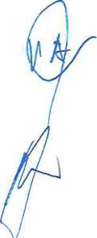

[www.conadisperu.gob.pe](http://www.conadisperu.gob.pe)

Av. Arequipa N® 375 Santa Beatriz - Lima Teléfono: (511) 630-5170 Fax: (511) 630-5170